Муниципальное бюджетное дошкольное образовательное учреждение –
детский сад комбинированного вида № 13

Проект
Заповедные места Урала

Цель проекта:
Формирование у детей ценностного отношения
к природе родного края.

Составила: воспитатель
Мазур Елена Тимофеевна
высшая квалификационная категория

г. Екатеринбург, 2018 г.

Зюраткуль – национальный парк
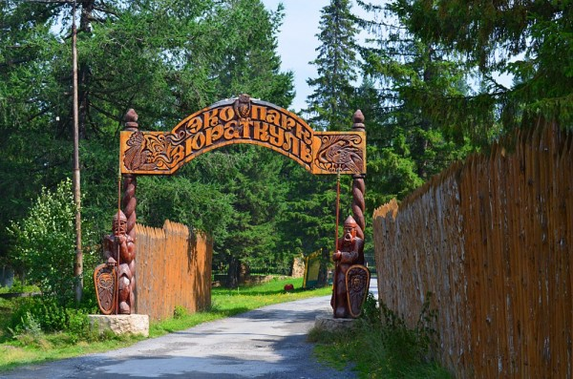
Самое высокогорное озеро Урала (724 метра над уровнем моря) – Зюраткуль - дает название одноименному парку, на территории которого оно расположено.
Образован в 1993 г. Расположен на территории Челябинской области. Создан для сохранения одного из самых красивых озёр Урала — Зюраткуль. В переводе с башкирского языка «юрак-куль» означает «сердце-озеро». Озеро окружено горными хребтами. Это наиболее высокогорная часть Южного Урала. Парк находится на стыке двух природных зон — таёжной и лесостепной.
Эти земли начали осваиваться очень давно – на берегах озера открыты стоянки человека каменного века, в том числе остатки древних жилищ.
Парк расположен в гористой местности, сильно пересеченный долинами рек и мелких речек. Многие реки заповедника несут свои воды из горных родников, оттого они так чисты и прозрачны. Некоторые из этих речек являются памятниками природы: Большая Калагаза, Березяк, и Большая Сатка в верховьях и низовьях.
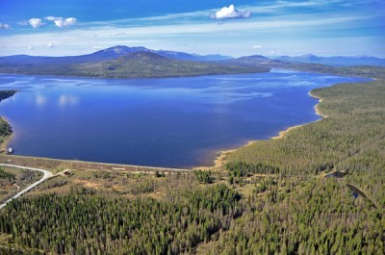
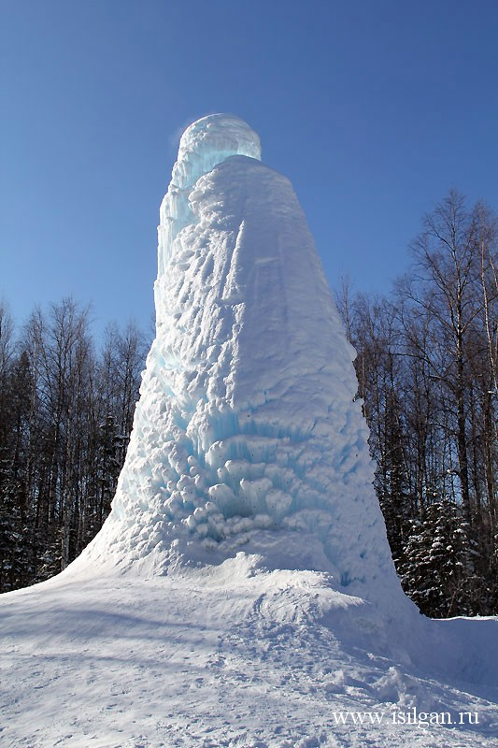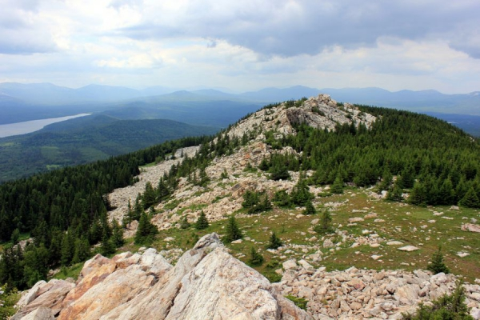
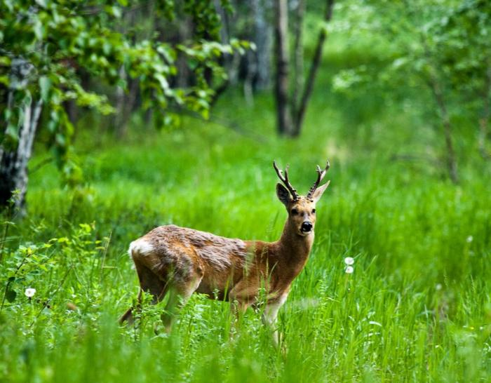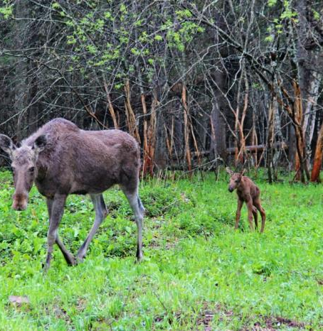
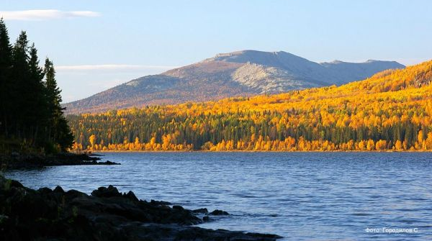
Природный парк «Бажовские места»
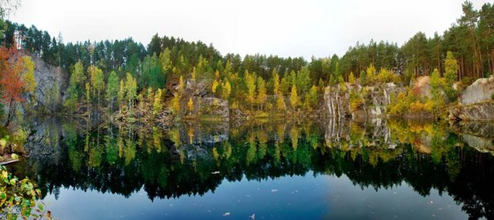
Природный парк "Бажовские места" является особо охраняемой территорией областного значения. Находится парк «Бажовские места» в Сысертском районе Свердловской области. Здесь, в Сысерти, Верхней Сысерти и Полевском, жили родители Павла Бажова, здесь прошло его детство, по этой земле он путешествовал, здесь слушал, наблюдал, записывал древние предания. Это малая родина «Малахитовой шкатулки». В Сысерти сохранился домик Бажовых. Сейчас там располагается музей Павла Петровича. В музее есть уникальные экспонаты, представляющие жизнь рабочего человека на Урале. Последний — дом, в котором жил и работал писатель вплоть до своей смерти, в котором жила его семья и до сих пор собираются потомки.
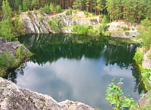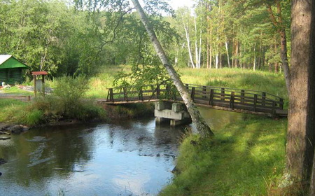
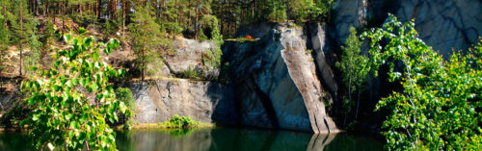
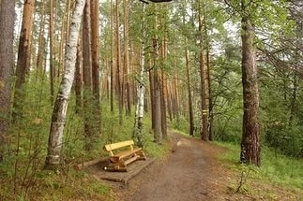
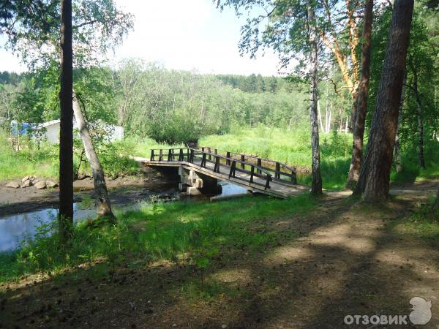
Достопримечательности парка: Скала и озеро Тальков камень. Скалы Марков камень. Развалины старинного железоделательного завода. Кордон «Плита» - восстановленный старый трактир. Быт здесь почти не изменился с 19 века: можно и чаю с дороги попить, и заночевать на деревенских полатях. Старинный канал «Черновской». Река Черная. Скала Барсучий камень. Хрустальные копи. Хребет Березовый увал. Гора Иванушкина. Пруд Хрустальный.
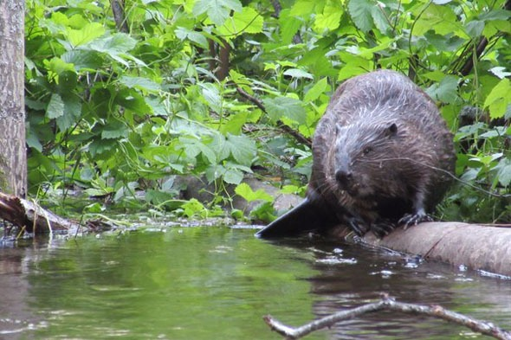
В парке можно встретить лося, кабана, косулю, лису, куницу, зайца-беляка и других животных, обитающих на Среднем Урале. В озерах водятся щука, лещ, ерш, чебак. В лесу можно найти малину, медуницу, землянику, чабрец и душицу.

Висимский биосфеерный заповедник
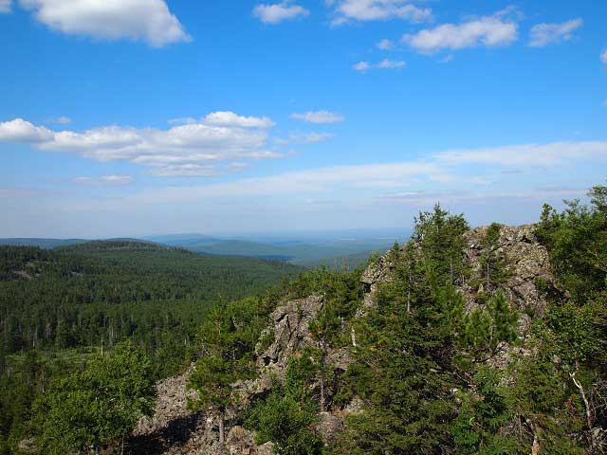

На стыке Европы и Азии, в живописном горном краю Среднего Урала, в верховьях реки Сулем, расположен Висимский природный заповедник, созданный в 1971 году для сохранения в естественном состоянии, охраны и изучения природных комплексов горной тайги. Площадь заповедника составляет 33,5 тысячи га.
Расположение заповедника таково, что он находится одновременно в Европе и Азии, а воды из заповедника текут в Волгу и Обь. Рельеф района изменяется от низкогорно-кряжевого до равнинного. Максимальная высотная отметка – гора Старик-Камень (754 м), расположенная на севере охранной зоны заповедника.
Удивительные памятники природы: «Старик-Камень», «Камешек», «Кедровник на реке Нотихе», «Первобытный лес у деревни Большие Галашки», «Обнажения на реке Сулём», «Болото Шайтанское».

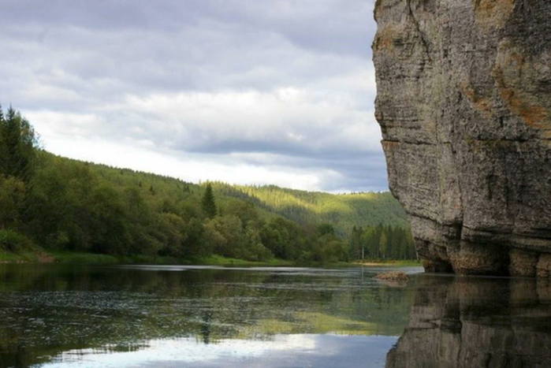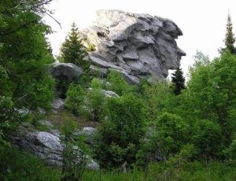

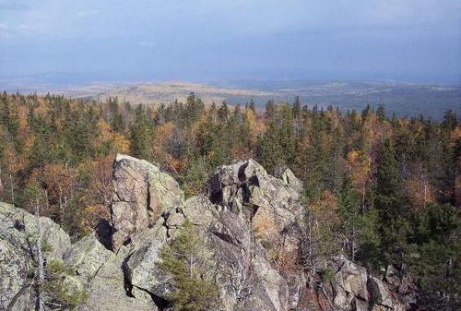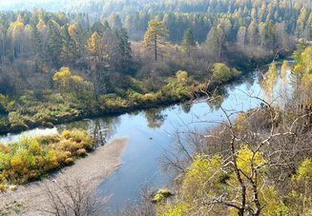

На территории себя очень комфортно чувствуют барсуки, зайцы, лоси, лисицы, куницы, белки и бурые медведи. В тихих и спокойных местах возле рек можно легко встретить выдру, а также волка или рысь. Они, как известно, выполняют задачу лесных санитаров.
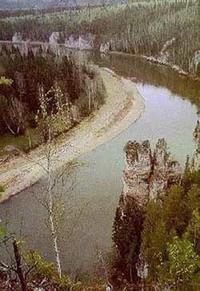
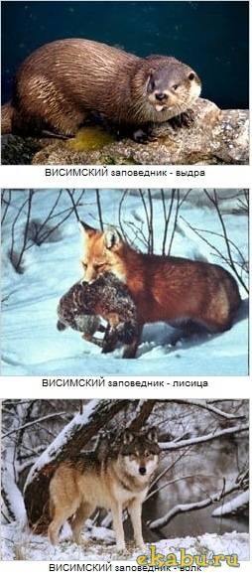

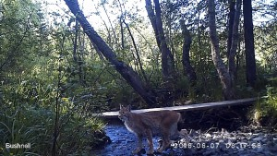

Природный парк «Оленьи Ручьи»
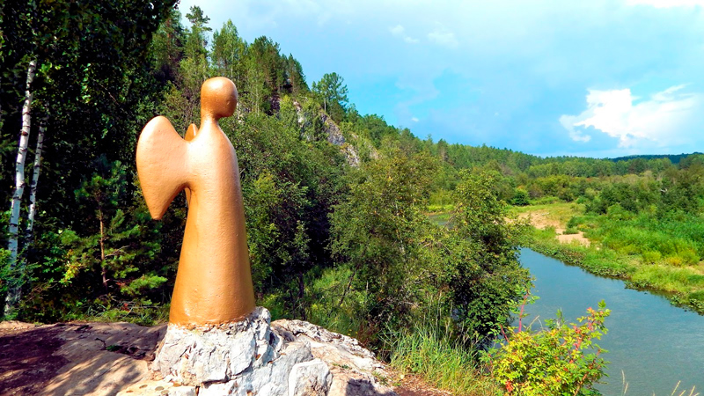

Природный парк "Оленьи ручьи" является особо охраняемой природной территорией, подведомственной Министерству природных ресурсов и экологии Свердловской области. Природный парк "Оленьи ручьи" расположен на юго-западе Свердловской области в 100 км от Екатеринбурга, в нижнем течении реки Серга. Парк создан в 1999 году на площади 12 тыс. га в одном из самых популярных туристских районов Среднего Урала.
Река Серга типичная горная река, одна из самых чистых на Среднем Урале. Берега реки обрамлены высокими скалами, на которых встречаются загадочные рисунки древних людей, множество пещер и гротов, в том числе самая большая в Свердловской области пещера "Дружба" и уникальная пещера вертикального типа "Большой карстовый Провал", глубиной 50 м. В дальней части парка можно посетить ландшафно-историчесский музей под открытым небом "Миткинский рудник".

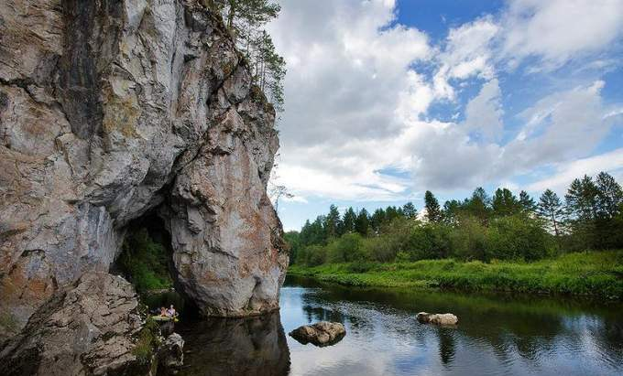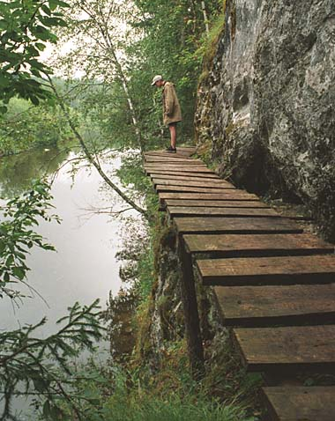

Национальный парк
«Припышминские боры» 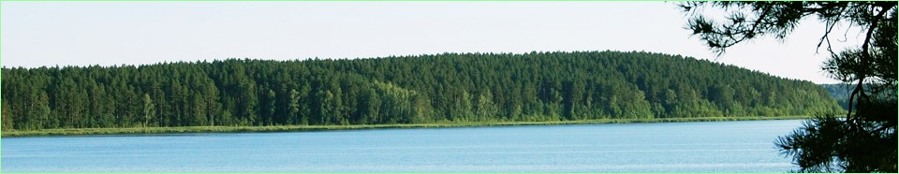
Территория парка находится на юго-востоке Свердловской области и является частью огромного и, в то же время, довольно компактного массива остепненных сосновых лесов. Национальный парк был организован образован 20 июня 1993 года с целью сохранения уникального природного комплекса сосновых и берёзовых лесов.
Общая площадь парка составляет 49 050 га. Большую часть территории занимают лесные земли (около 90 % площади). На оставшейся часть территории располагаются болота, водоёмы, совсем незначительную часть площади занимают сенокосы, пашни и пастбища.

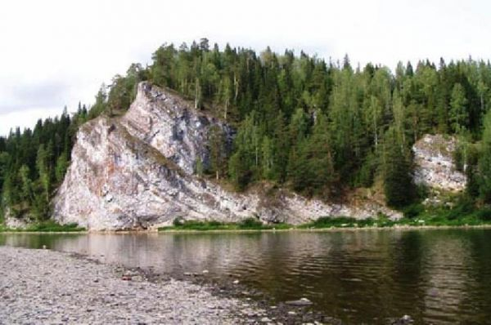

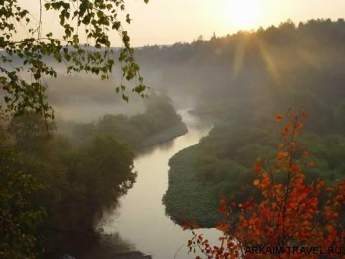

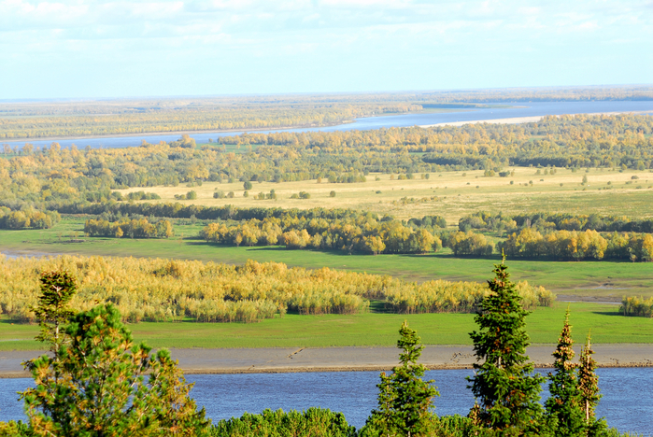

В составе лесного фонда преобладают хвойные породы. Также присутствует пихта, лиственница, береза, осина, ольха и липа.

Характерными представителями фауны крупных и средних млекопитающих являются заяц-беляк, белка, ондатра, бобр, колонок, лесная куница, рысь, горностай, барсук, лисица, волк, бурый медведь, лось, косуля. В последние десятилетия териофауна пополнилась енотовидной собакой, плотность населения которой уже сейчас довольно высока, и кабаном. Растет численность бобра.

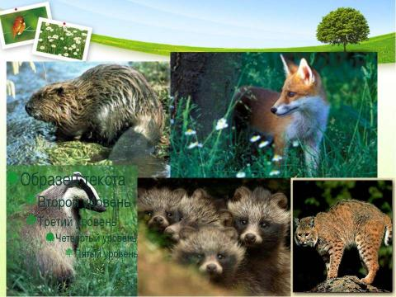

Национальный парк «Таганай»

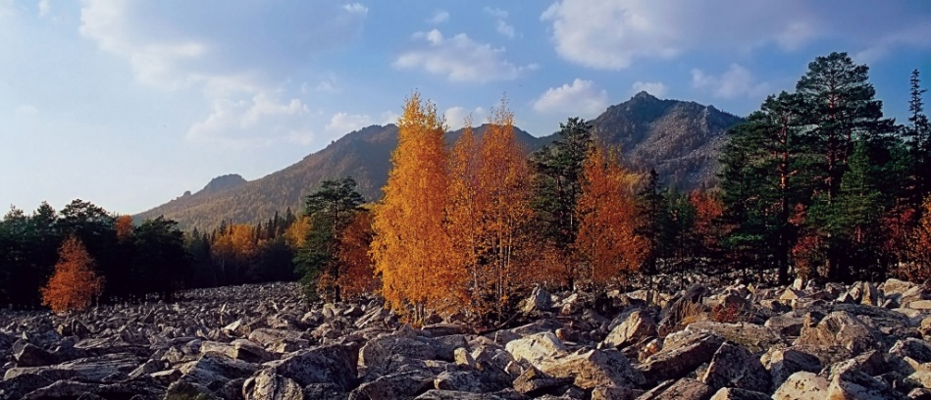

Национальный парк Таганай, славящийся своей красотой, – один из самых популярных на Урале среди туристов. Загадочное слово «таганай» исследователями интерпретируется по-разному. Чаще всего перевод с башкирского звучит как «подставка Луны», или «поставка-Луна», «лунный треножник». Возможны и такие варианты, как «восходящей луны гора", "гора молодого месяца". А если слово кеттского происхождения, то перевод будет звучать как «гребень».
Собственно национальный парк образован в 1991 году с целью сохранения природных комплексов Таганайских горных хребтов и озера Тургояк, которые имеют особую экологическую и эстетическую ценность. Другой важной работой парка является обеспечение развития устойчивого туризма.

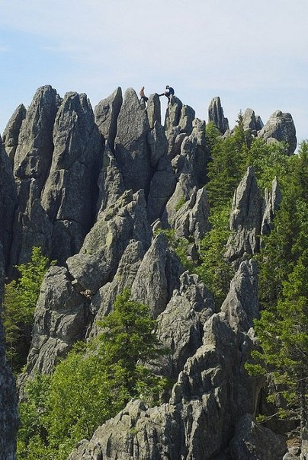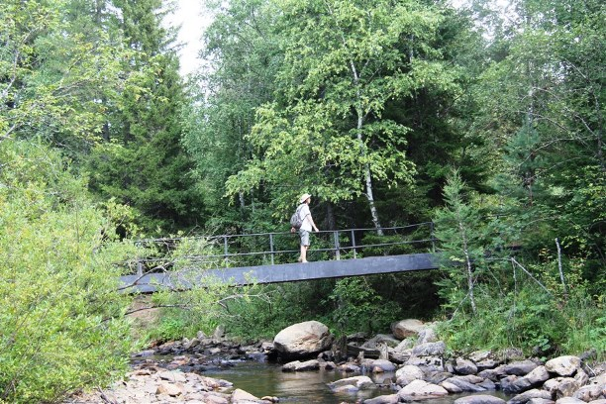

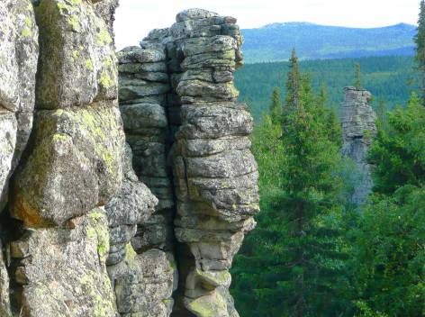

Интересных мест на территории национального парка – множество. Туристы могут увидеть здесь огромные горные хребты и причудливые каменные останцы, россыпи курумников и удивительную каменную реку, вытянувшуюся на несколько километров, реликтовые леса, подгольцовые редколесья и горные тундры, старинные минеральные копи и горные реки, текущие как в Европу, так и в Азию.
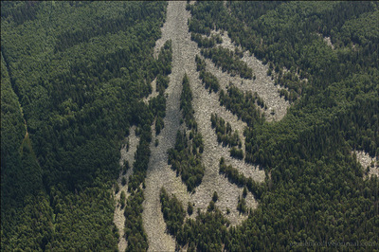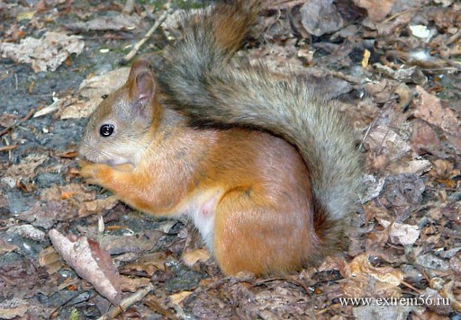

Животный мир Таганая представлен ежами, белками, бобрами. Здесь водятся лоси, косули, кабаны, лисы и волки. Многообразен и мир птиц. Можно встретить белых сов, пуночку, снегирей, клеста-еловника, кедровку. Под пологом леса гнездятся глухари, рябчики, тетерева Очень редки и подлежат охране скопа, беркут, орлан-белохвост, филин В лесах много птиц, гнездящихся в дуплах гаички, синички, дятлы пяти видов, мухоловки.

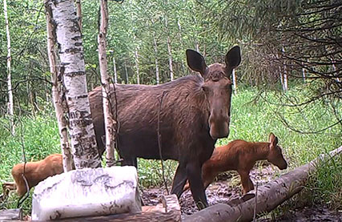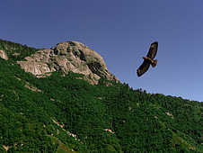

Восточно-Уральский заповедник

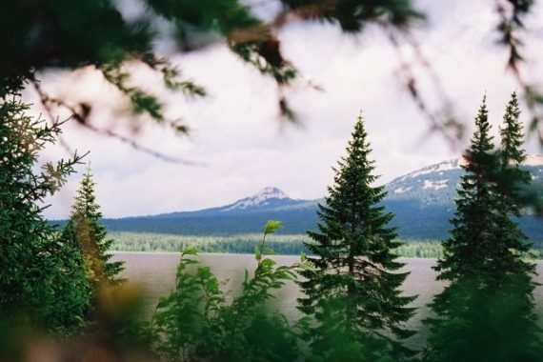
Государственный (радиационный)заповедник. Расположен в лесостепной зоне на территории Каслинского и Кунашакского районов Челябинской области, его площадь составляет 16 616 гектар. Предварительный список флоры заповедника включает 455 видов сосудистых растений. Фауна заповедника включает 47 видов млекопитающих, 214 видов птиц, 5 видов амфибий и 4 вида рептилий. На охраняемой территории, несмотря на повышенный радиационный фон, обитают редкие виды птиц.
В настоящее время территория заповедника находится под контролем корпорации Росатом, на территории заповедника регулярно выполняется радиационный и радиоэкологический мониторинг.
